Наименование:  Стол приставной  800х600х450Н | П313
Изделие соответствует:

ГОСТ 16371-93 МЕБЕЛЬ, ОТУ

СХЕМА СБОРКИ

1
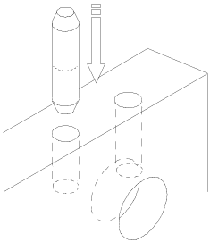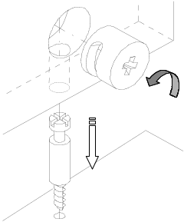
А
6ф
Б
6ф
1ф
1ф

2
2ф
3б
2

1ф
3а
4ф
5ф

Спецификация деталей Комплектность фурнитуры
Поз. | Наименование | Размеры, мм | Кол-во |  | Поз. | Наименование | Кол-во
1 | d.ДрП.01.014.010 | 882х602 | 1 |  | 1ф | Болт миниф.34 мм | 8
2 | d.ДрП.02.019.010 | 400х300 | 2 |  | 1ф | Заглушка минификса | 8
3а | d.ДрП.05.001.010 | 782х502 | 1 |  | 1ф | Эксцентрик миниф. | 8
3б | d.ДрП.05.002.010 | 475х402 | 1 |  | 2ф | Втулка декоративн.D14*14 | 4
 |  |  |  |  | 3ф | Ключ/конф.4мм | 1
 |  |  |  |  | 4ф | Конфирмат | 4
 |  |  |  |  | 5ф | Ролик мебельн. на платф.40мм | 4
 |  |  |  |  | 6ф | Шкант 8*36 | 8
 |  |  |  |  | 7ф | Шуруп потайн.3.5х15 | 16

Порядок сборки

Сборку рекомендуется производить вдвоем. Крепление деталей и фурнитуры производить по имеющимся на щитах отверстиям. В отверстия вертикальных стенок поз.2 установите шканты поз.6ф, болты минификса, эксцентрики поз.1ф (узел А, узел Б). К вертикальным стенкам поз.2 присоедините стенку горизонтальную поз.3б, установив втулку декоративную поз.2ф на болтах минификса, затяните эксцентрики поз.1ф. При помощи конфирматов поз.4ф присоедините стенку горизонтальную поз.3а к вертикальным поз.2, затяните конфирматы ключом поз.3ф. К образовавшейся конструкции присоедините крышку поз.1 так, чтобы отверстия в стенках совпали, затяните эксцентрики поз.1ф, вставьте заглушки поз.1ф. К нижней части стенки горизонтальной поз.3а прикрепите ролики мебельные поз.5ф при помощи шурупов поз.7 ф.
Гарантийный срок эксплуатации 18 мес. со дня продажи мебели.
УКРАИНА г. Харьков ЗАО «Новый Стиль» ул. Комсомольское шоссе, 88
Тел. (+38 057) 752-27-04, 752-27-05, 752-27-06, 752-27-07, 752-27-08 Факс. 751-80-77

